益师艺术实验学校2012年下学期
九年级数学第一学月（期中）测试卷
（时量：90分钟 满分：100分）

一、选择题(共8小题,每题3分,满分24分)
下列各题给出的四个选项中，只有一个是正确的，请将正确答案的字母代号填在下面的表格中
1.下列方程中，关于x的一元二次方程是（ ）
A．$3{\left(x+1\right)}^{2}=2\left(x+1\right)$ B．$\frac{1}{x^{2}}+\frac{1}{x}−2=0$
C．${\text{ax}}^{2}+\text{bx}+c=0$ D．
2. 已知一元二次方程${\text{ax}}^{2}+\text{bx}+c=0$，若$a+b+c=0$，则该方程一定有一个根为（ ）
A. 0 B. 1 C. -1 D. 2
3.下列命题中,逆命题正确的是 ( )
A．全等三角形面积相等； B．全等三角形的对应角相等；
C．等边三角形是锐角三角形； D．直角三角形两锐角互余；
4.在一幅长80cm，宽50cm的矩形风景画的四周镶一条金色纸边，制成一幅矩形挂图，如图所示，如果要使整个挂图的面积是5400cm²，设金色纸边的宽为xcm，那么x满足的方程是（ ）
80cmm
x
x
x
x
50

cm
A．x²+130x-1400=0 B．x²+65x-350=0
C．x²-130x-1400=0 D．x²-65x-350=0
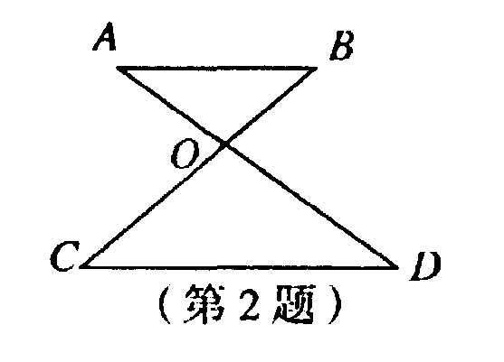
5. 如图，AB∥CD，AD、BC相交于O，∠BAD＝35°，
∠BOD＝76°, 则∠C的度数是( )
A． 31° B． 35°
C． 41° D． 76°
6.如图，菱形ABCD中，对角线AC、BD相交于点O，M、N分别是边AB、AD的中点，连接OM、ON、MN，则下列叙述正确的是（ ）
D
B
C
A
N
M
O
A．△AOM和△AON都是等边三角形
B．四边形MBON和四边形MODN都是菱形
C．四边形AMON与四边形ABCD是位似图形
D．四边形MBCO和四边形NDCO都是等腰梯形
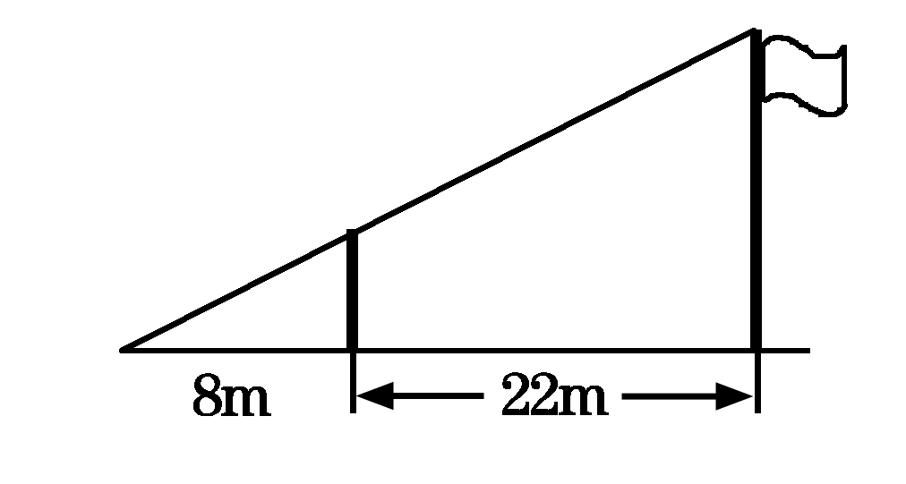
7. 如图，小东用长为3.2m的竹竿做测量工具测量学校旗杆的高度，移动竹竿，使竹竿、旗杆顶端的影子恰好落在地面的同一点．此时，竹竿与这一点相距8m、与旗杆相距22m，则旗杆的高为（ ）
A．12m B．10m C．8m D．7m
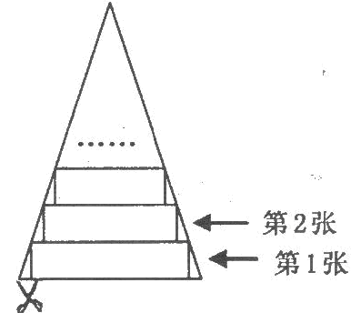
8．一张等腰三角形纸片，底边长l5cm，底边上的高长22．5cm．现沿底边依次从下往上裁剪宽度均为3cm的矩形纸条，如图所示．已知剪得的纸条中有一张是正方形，则这张正方形纸条是( )
A．第4张 B．第5张 C.第6张 D．第7张

二、填空题（共6个小题，每小题3分，共18分）
9. 将“菱形的对角线互相垂直”改写成“如果……，那么……”的形式为 ________
。
10. 关于x的一元二次方程（m-1）x²-(2m+1)x+m+1=0有两个实数根，则m的取值范围是 ______________.
11.某制药厂两年前生产1吨某种药品的成本是100万元，随着生产技术的进步，现在生产1吨这种药品的成本是81万元，则这种药品的成本的年平均下降率为____________
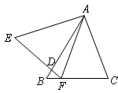
12.如图，与中，交于．给出下列结论：
①； ②；
③； ④．
其中正确的结论是 （填写所有正确结论的序号）．
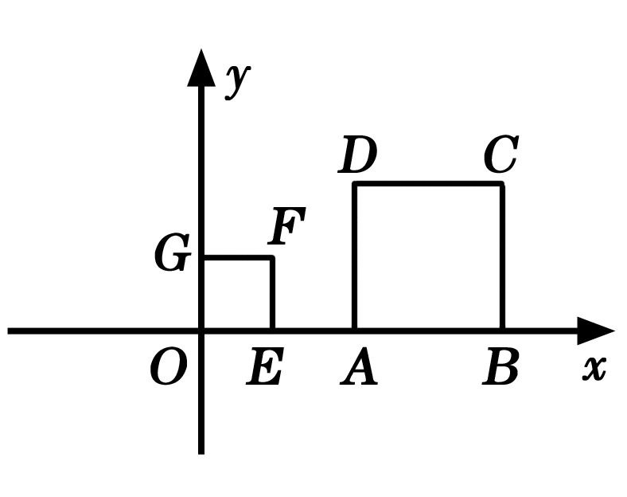
13.如图，正方形OEFG和正方形ABCD是位似形，点F的坐标为
（1，1），点C的坐标为（4，2），则这两个正方形位似中心的
坐标是 ．
14. 如图，点M是△ABC内一点，过点M分别作直线平行于
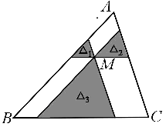
△ABC的各边，所形成的三个小三角形△₁、△₂、△₃（图中阴
影部分）的面积分别是4，9和49．则△ABC的面积是 ．

益师艺术实验学校2012年下学期
九年级数学第一学月（期中）测试答题卷
线
密
班级 姓名 学号 试场号
封
（时量：90分钟 满分：100分）

一、选择题(共8小题,每题3分,满分24分)

题号 | 1 | 2 | 3 | 4 | 5 | 6 | 7 | 8
答案
二、 填空题（共6个小题，每小题3分，共18分）
9、_______________ 10、________________________________________________________
11、________________12、_________________13、________________14、________________
三、解方程（本大题2个小题，共12分）
15、 x² + 2x -15=0 16、 $(y−1)(y+2)=2y(1−y)$

四、解答题（本大题5个小题，共46分）
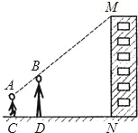
17、（8分）亮亮和颖颖住在同一幢住宅楼，两人准备用测量影子的方法测算其楼高，但恰逢阴天，于是两人商定改用下面方法：如图，亮亮蹲在地上，颖颖站在亮亮和楼之间，两人适当调整自己的位置，当楼的顶部M，颖颖的头顶B及亮亮的眼睛A恰在一条直线上时，两人分别标定自己的位置C，D．然后测出两人之间的距CD=1.25m，颖颖与楼之间的距离DN=30m（C，D，N在一条直线上），颖颖的身高BD=1.6m，亮亮蹲地观测时眼睛到地面的距离AC=0.8m．你能根据以上测量数据帮助他们求出住宅楼的高度吗？

18、(8分)阅读下面的例题：
座位号
解方程${\left(x−1\right)}^{2}−5\left|x−1\right|−6=0$
解： 原方程化为${\left|x−1\right|}^{2}−5\left|x−1\right|−6=0$。令$y=\left|x−1\right|$，原方程化成$y^{2}−5y−6=0$
解得：$y_{1}=6$ $y_{2}=−1$
当$\left|x−1\right|=6,x−1=±6$ 所以$x_{1}=7$,$x_{2}=−5$
当$\left|x−1\right|=−1$时（舍去）
∴原方程的解是 $x_{1}=7$ ,$x_{2}=−5$
解方程：$x^{2}−\left|x\right|−2=0$

19、（8分）某装修公司购进了某种涂料7000kg,进货价格为每千克30元.物价部门规定其销售单价不得高于每千克70元,也不得低于30元.市场调查发现：单价每千克70元时日均销售60kg；单价每千克降低1元,日均多售2kg。在销售过程中,每天还要支出其他费用500元（天数不足一天时,按一天计算）.（1）如果日均获利1950元,求销售单价是多少？（2）销售单价定为多少时，所获总利润最高？最高总利润是多少？

20. （10分）如图，在四边形ABCD中，$∠\text{ABC}\text{=∠}\text{ADC}=\text{90}°$，对角线AC与BD相交于点O，M、N分别是边AC、BD的中点．
A
B
C
D
M
N
O
（1）求证：MN⊥BD；
（2）当$∠\text{BCA}=\text{15}°$，AC = 10 cm，OB = OM时，
求MN的长.

21．(12分) 正方形ABCD边长为4，M、N分别是BC、CD上的两个动点，当M点在BC上运动时，保持AM和MN垂直。
$\left(1\right)\text{求证}:\text{Rt}Δ\text{ABM}\text{\sim }\text{Rt}Δ\text{MCN}$ ；
（2）设BM=x，梯形ABCN的面积为y，你能用含x的代数式表示y吗？当点M运动到什么位置时，四边形ABCN面积最大？并求出最大面积；
（3）当点M运动到什么位置时，Rt△ABM~ Rt△AMN，并求出x的值。
D
A
C
B
M
N

